Tillsynsbegäran – information om höga naturvärden och fridlysta arter i samrådsanmälan S 4909-2022 i Olofströms kommun
Denna tillsynsbegäran behandlar höga naturvärden i samrådsanmälan S 4909-2022 i Olofströms kommun som inkom 2022-09-05 och omfattar 10,0 ha.
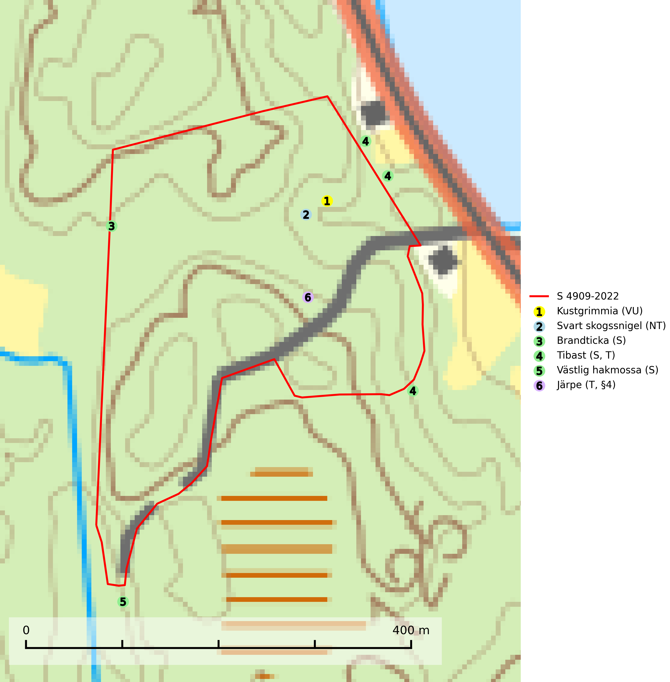
Figur 1. Fyndplatser för naturvårdsarter i och inom 17 meter från samrådsanmälan. Markörer utan svart kant är placerade på fyndplatsen. Markörer med svart kant är placerade vid sidan av fyndplatsen och har ett svart streck som visar fyndplatsens exakta position. Kartans mittpunktskoordinat är N 6248720, E 466764 i SWEREF 99 TM.
I och inom 17 meter från samrådsanmälan finns fynd av 6 naturvårdsarter, varav 2 är rödlistade, 1 är fridlyst, 2 är typiska (T) och 3 är signalarter (S): kustgrimmia (VU), svart skogssnigel (NT), brandticka (S), tibast (S, T), västlig hakmossa (S) och järpe (T, §4). Se Figur 1.

Tillsynsbegäran
Vi begär härmed att Skogsstyrelsen fattar beslut enligt miljöbalken som säkerställer att skogens höga naturvärden bevaras samt att EU-lagstiftning efterlevs och att artskyddsbrott förhindras.
Vi önskar även ta del av de ställningstaganden och beslut som myndigheten meddelar till följd av aktuell samrådsanmälan och föreningens inlaga (se 34 § förvaltningslagen).

Naturvårdsarter och fridlysta arter
Nedan följer beskrivningar av de naturvårdsarter och fridlysta arter som har sina livsmiljöer och växtplatser i den samrådsanmälda skogen. Se även ytterligare artfakta i BILAGA 1. De påträffade naturvårdsarterna är ett tydligt kvitto på att det rör sig om en skog med höga naturvärden.
Brandticka förekommer främst i olikåldrig fuktig granskog med mycket död ved, ofta i kärrkanter eller vid bäckar på lokaler med hög luftfuktighet. Växer huvudsakligen på grova granlågor, någon enstaka gång på tall, asp eller björk, och verkar knuten till ved som först rötats av klibbticka. Arten var tidigare rödlistad men en sentida ökning, bland annat i barkborreangripna granplanteringar i sydligaste Skandinavien har förändrat hotbilden. Populationen i landet kan påverkas negativt av kalavverkning och ett skogsbruk som innebär att mängden grova granlågor minskar. Även dikning och gallring som leder till ett torrare mikroklimat på växtplatserna kan ha negativ inverkan. För att säkerställa en gynnsam bevarandestatus på sikt bör områdesskydd av artens livsmiljöer upprättas på ett sätt som tryggar livskraftiga populationer på landskapsnivå. Vid skogsbruk bör grov död ved och skyddszoner vid kärr och vattendrag lämnas, och träd tillåtas åldras och dö på ett sätt som skapar kontinuerlig tillgång på livsmiljöer (SLU Artdatabanken, 2025).
Tibast är en kalkgynnad buske som växer på mullrik, frisk eller svagt fuktig mark, exempelvis i gamla kalkgranskogar, lövträdslundar, varma källpåverkade sluttningar och exklusiva biotoper kopplade till vattendrag. Förekomster i gammal skog visar på höga naturvärden och bör alltid noteras i samband med naturvärdesinventeringar. Tibast är typisk art för 9050 Näringsrik granskog och värdväxt för de två fjärilsarterna större tibastmal och brun tibastmal (CR) (SLU Artdatabanken, 2024; Nitare & Skogsstyrelsen, 2019).
Järpe (§4), som är upptagen i bilaga 1 och 2 EU:s fågeldirektiv, är mycket stationär inom sitt revir som är minst 25 hektar stort. Livsmiljöerna utgörs av tät barrskog med inblandning av lövträd och en väl utvecklad flerskiktad struktur med bärris och yngre eller undertryckta, täta granar i ett lägre skikt, ofta utmed bäckar och åar inne i den skyddande granskogen. Den överlever inte om dess livsmiljö kalavverkas och är även känslig för röjning, gallring och avverkning där unga granar och lövträd inte sparas i tillräcklig omfattning. Arten finns i sammanhängande grandominerad skog över hela Sverige men förekomsterna är betydligt glesare i Götaland än i övriga landet. Järpe är typisk art för 9010 Taiga, 9080 Lövsumpskog och 9740 Skogsbevuxen myr (SLU Artdatabanken, 2026).

EU:s fågeldirektiv
Europeiska unionens medlemsländer är skyldiga att agera i enlighet med EU:s fågeldirektiv där det uttryckligen står att direktivet gäller för fåglar samt för deras ägg, bon och livsmiljöer (artikel 1). Vidare att de åtgärder som vidtas inte får leda till en försämring av den nuvarande situationen beträffande bevarandet av de fågelarter som avses i artikel 1 (artikel 13). Fågeldirektivet är styrande för tillsynsansvariga myndigheters ärendehantering, ställningstaganden och beslutsfattande.

BILAGA 1 – Fridlysta arter

Järpe – ekologi samt krav på livsmiljön
Järpe är fridlyst enligt 4§ artskyddsförordningen och upptagen i bilaga 1 och 2 EU:s fågeldirektiv. Den finns i sammanhängande grandominerad skog över hela Sverige men förekomsterna är betydligt glesare i Götaland än i övriga landet. Järpen har sina livsmiljöer i tät barrskog med inblandning av lövträd och en väl utvecklad flerskiktad struktur med bärris och yngre eller undertryckta, täta granar i ett lägre skikt, ofta utmed bäckar och åar inne i den skyddande granskogen (SLU Artdatabanken, 2026).
Arten behöver lämpliga skogsbestånd om sammanlagt minst 25 hektar. Den är mycket stationär inom sitt revir och när ett par etablerat sig stannar de så länge miljön är intakt. Den undviker öppen mark och förﬂyttar sig sällan över större öppna myrar eller åkermark, och är därför känslig för fragmentering. Järpen överlever inte om dess livsmiljö kalavverkas och är även känslig för röjning, gallring och avverkning där unga granar och lövträd inte sparas i tillräcklig omfattning. Järpe är typisk art för 9010 Taiga, 9740 Skogsbevuxen myr och 9080 Lövsumpskog (SLU Artdatabanken, 2026).

Referenser – järpe
SLU Artdatabanken, 2026. Artfaktablad. Naturvård – artfakta. SLU Artdatabanken, Uppsala

